TestSuite in Junit 4
Mit einer TestSuite können einzelne Testklassen zusammengefasst werden. Einzelne Tests können gemeinsam durchgeführt werden und andere nicht. Dadurch ist es möglich das Testen besser zu strukturieren. Zusammgengehörige Testfälle können gruppiert werden und durch einen Klick ausgeführt werden.

Einführendes Beispiel in TestSuites

In dem vorliegendem Beispiel werden die einzelnen Methoden (Plus, Minus, Mal, Verdopple) einer Klasse Rechner getestet.
Durch das Zusammenfassen der Plus und Minus- Tests in eine eigene TestSuite(namens: PlusUndMinusTestSuite), können diese gleichzeitig mit einem Knopfdruck auf “Run” ausgeführt werden.
Weiterhin wird Mal und Verdopple in eine eigene Testsuite(namens: MalUndVerdoppleTestSuite) gepackt, somit können diese Methoden auf einmal getestet werden. Dabei ist zu beachten, dass diese Testsuite( namens: MalUndVerdoppleTestSuite) nun unabhängig von der anderen getestet werden kann.
Durch das Zusammenfassen der beiden Testsuite in eine weitere übergeordnete TestSuite(names: AllesTestSuite) können alle Tests gleichzeitig ausgeführt werden.

Projekt zum Download:
- Taschenrechner.zip

Die Klasse Rechner.java beinhaltet die Methoden die getestet werden sollen. (plus, minus, mal und verdopple)

- public class Rechner {
- public Rechner() {}

- public int plus(int a, int b){
- return a + b;
- }

- public int minus(int a, int b){
- return a - b;
- }

- public int mal(int a, int b){
- return a*b;
- }

- public int verdopple(int a){
- return a*2;
- }
- }
- }

Für jede Methode ist eine einzelne Testklasse vorhanden.
Es wird eine neue Junit-Testklasse angelegt mit dem Namen RechnerTestMal:

import org.junit.Assert;
import org.junit.Before;
import org.junit.Test;

public class RechnerTestMal {

@Before
public void setUp(){
Rechner r = new Rechner();
}
@Test
public void testMal1() {
Assert.assertTrue(r.mal(5,2)==10);
}

@Test
public void testMal2() {
Assert.assertTrue(r.mal(2,4)==8);
}

@Test
public void testMal3() {
Assert.assertTrue(r.mal(10,3)==30);
}

}

Diese beinhaltet einige Tests die die Methode Mal auf Korrektheit überpfrüfen.
Die TestKlassen für die anderen Methoden werden auch angelegt:
- RechnerTestPlus
- RechnerTestMinus
- RechnerTestVerdopple

Alle Tests einzeln auszuführen ist etwas aufwändig und unübersichtlich.
Das ist wo eine TestSuite zum Einsatz kommen kann.

Die einzelnen Testklassen können nun in einer Testsuite zusammengefasst werden und somit gleichzeitig ausgeführt werden.
In diesem Beispiel wird die TestKlasse RechnerTestMal.java, RechnerTestVerdopple.java
in einer Suite zusammengefasst und RechnerTestPlus.java , RechnerTestMinus.java in eine zweite.

//importiere Sachen die für die Suite nötig sind
import org.junit.runner.RunWith;
import org.junit.runners.Suite;
import org.junit.runners.Suite.SuiteClasses;

@RunWith(Suite.class)
@SuiteClasses({RechnerTestMal.class, RechnerTestVerdopple.class})
public class malUndVerdoppleTestSuite {
}

Die @SuiteClass({RechnerTestMal.class, RechnerTestVerdopple.class})-Annotation legt fest,dass alle Testklassen(die in der Klammer stehen) ausgeführt werden, wenn die Annotation @RunWith(Suite.class) davor steht. Beide Annotationen werden vor der Klassensignatur geschrieben.

Die Testsuite kann nun wie eine normale Testklasse ausgeführt werden. Alle Tests der einzelnen mit SuiteClass angebeben Klassen werden jetzt durchlaufen.

Die Erstellung der zweiten Suite mit dem Namen der Klasse: plusUndMinusTestSuite.java folgt dem gleichen Prinzip. Dort werden die TestKlassen RechnerTestPlus.java, RechnerTestMinus.java zusammengefasst.

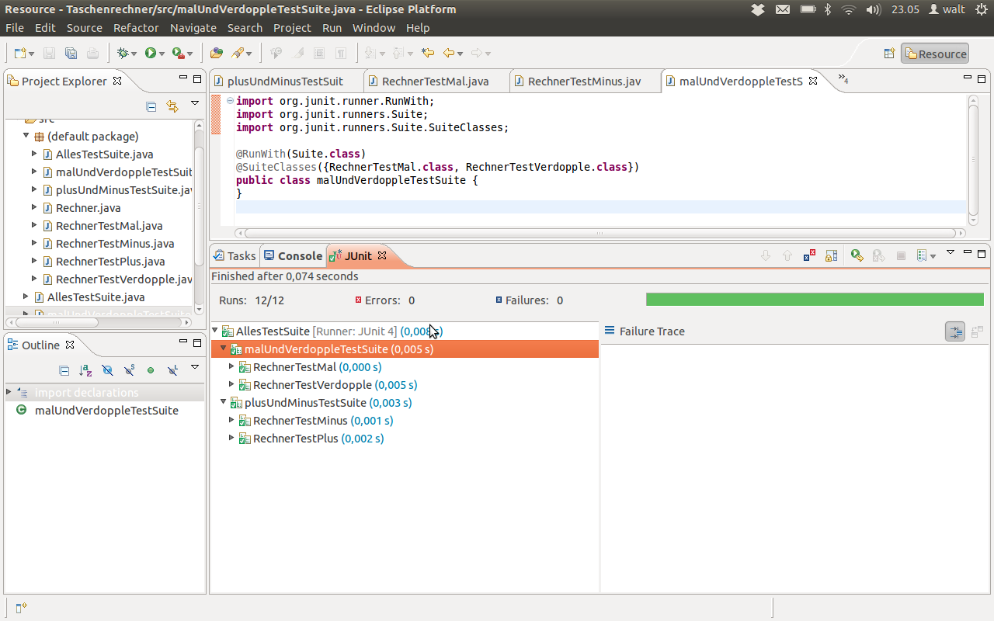
Es ist auch möglich eine übergeordnete TestSuite zu erstellen die aus andere Testsuites bündeld.

Die Testsuite AllesTestSuite.java besteht auf den zwei,oben erstellten TestSuites
malUndVerdoppleTestSuite, plusUndMinusTestSuite

import org.junit.runner.RunWith;
import org.junit.runners.Suite;
import org.junit.runners.Suite.SuiteClasses;

@RunWith(Suite.class)
@SuiteClasses({malUndVerdoppleTestSuite.class, plusUndMinusTestSuite.class})
public class AllesTestSuite {
}

Wird AllesTestSuite.java ausgeführt, werden alle im Beispiel erstellten Tests ausgeführt.

